MỘT SỐ HÌNH ẢNH CỦA LỄ HỘI PHÁO ĐẤT
TẠI XÃ MINH ĐỨC, HUYỆN TỨ KỲ, TỈNH HẢI DƯƠNG
( Tổ chức dịp 19/5/2020)

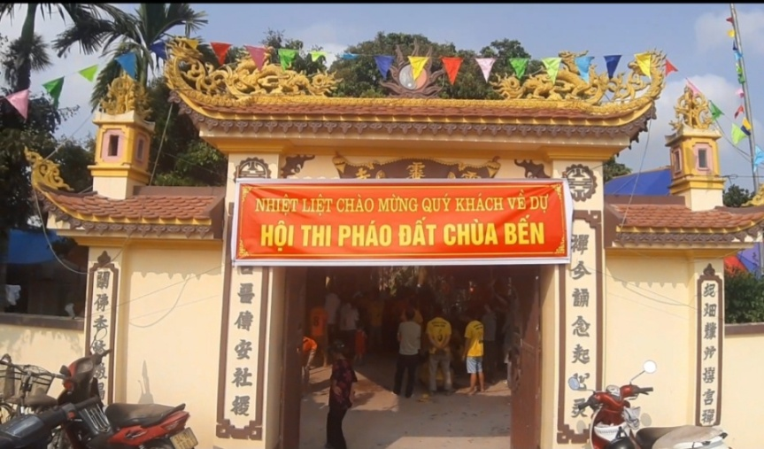 | 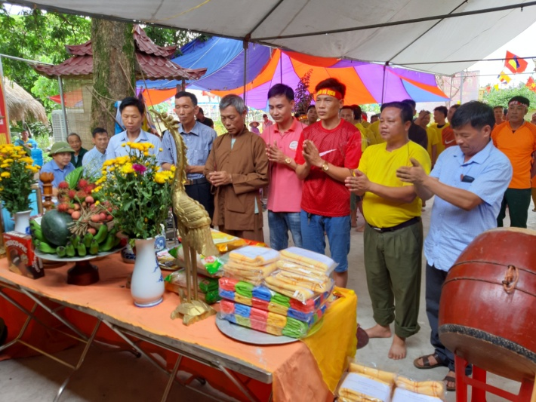
Vào dịp 19/5/2020, thôn Vạn, xã Minh Đức, huyện Tứ Kỳ tổ chức giao hữu pháo đất tại chùa Bến (còn gọi là Vân Am Tự) | Ban tổ chức dâng hương trước khi  diễn ra buổi giao hữu
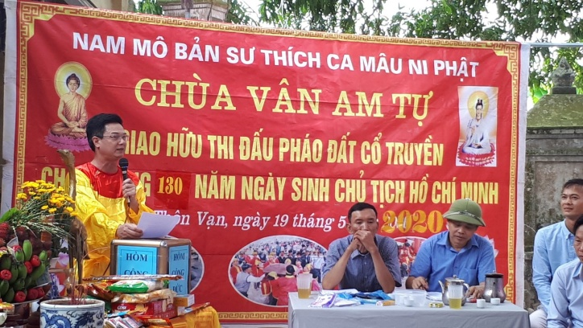 | 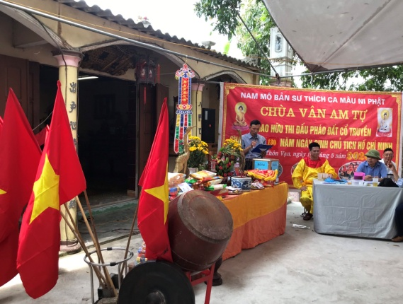
Ban tổ chức tuyên bố lí do, đọc lịch sử  Pháo đất cổ truyền của xã Minh Đức | Ban tổ chức khai mạc hội thi
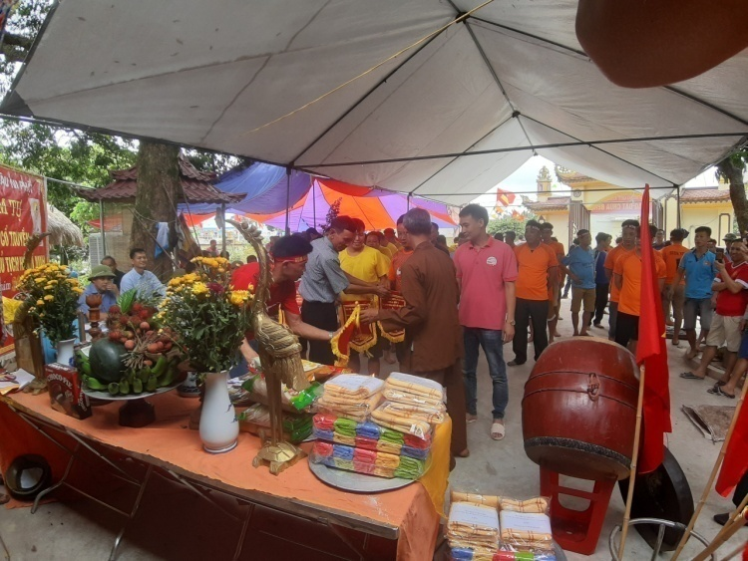 | 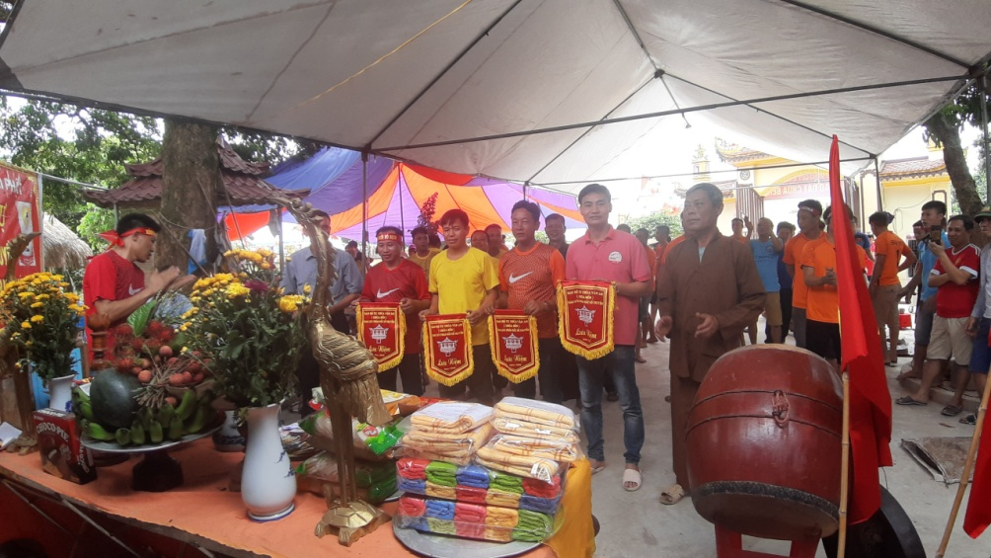
Ban tổ chức trao cờ lưu niệm cho các đội Pháo
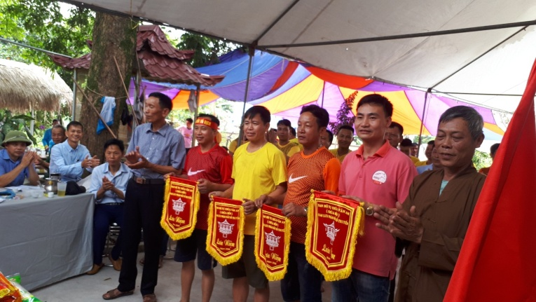 | 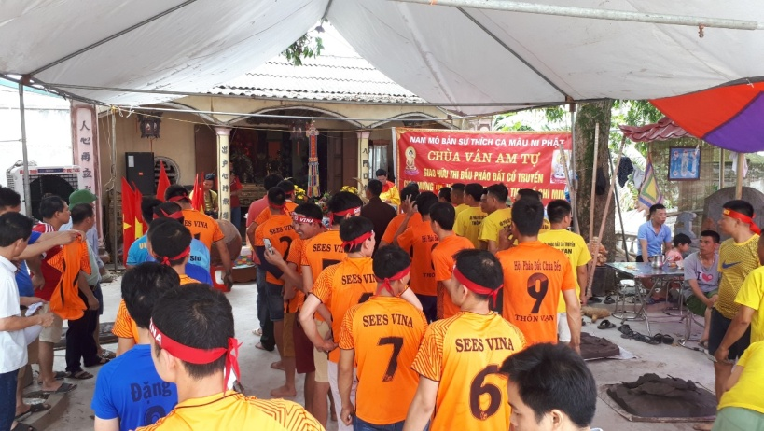
Các đội pháo nhận cờ lưu niệm
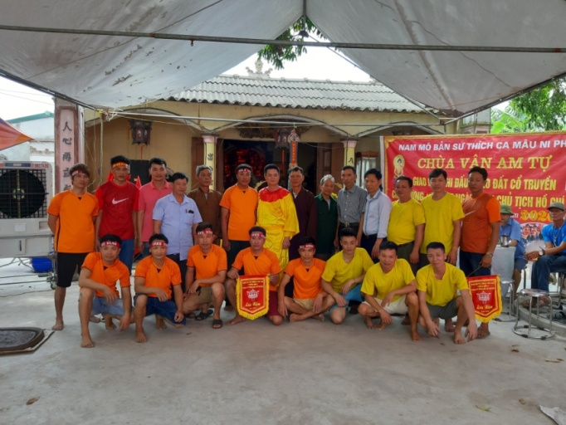 | 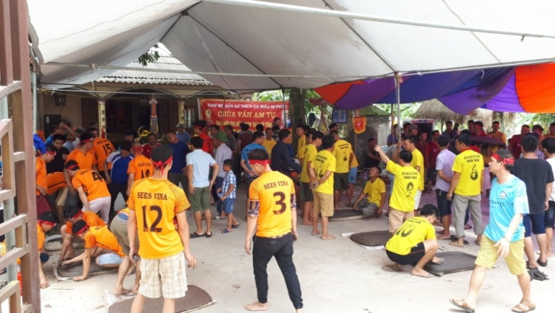
Các pháo thủ chụp ảnh lưu niệm | Các pháo thủ bắt đầu thi đấu
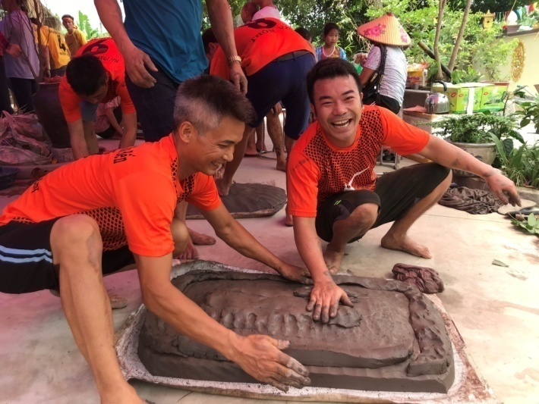 | 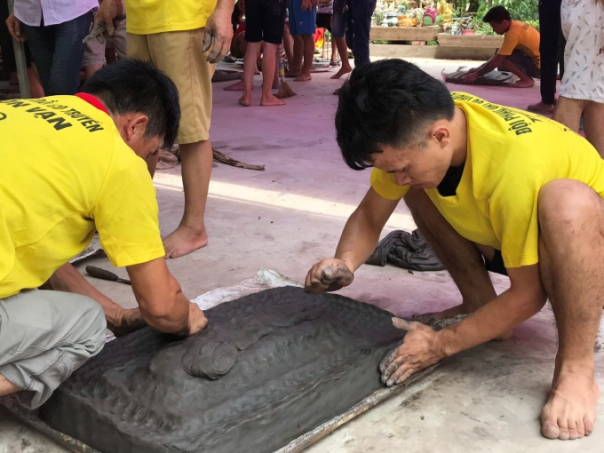
Pháo thủ hăng say kĩ thuật cho thật khéo.
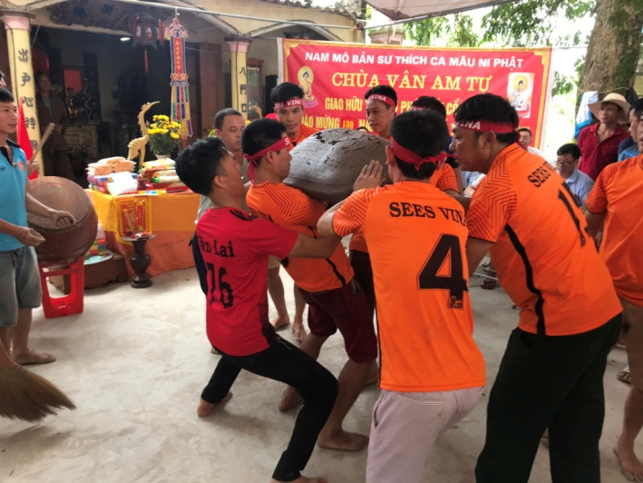 | 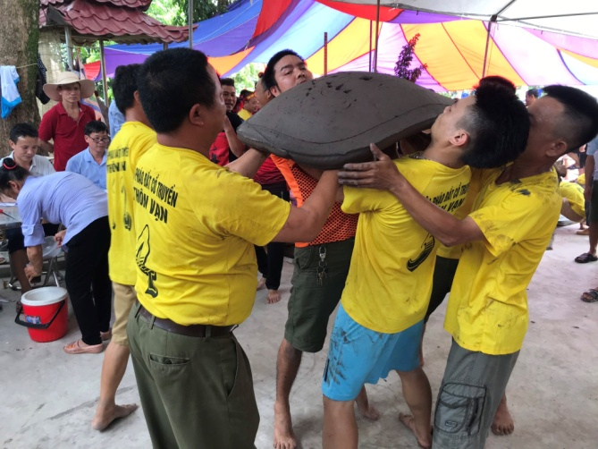
Tinh thần đoàn kết, tương trợ nhau
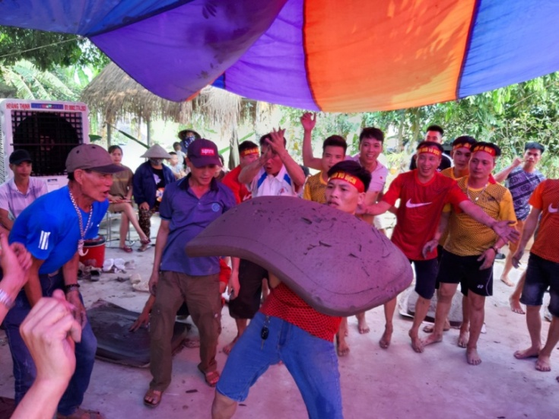 | 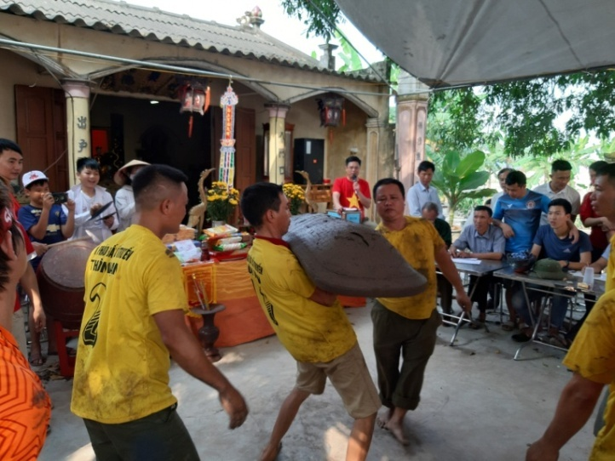
Kết quả pháo phụ thuộc nhiều vào kĩ thuật gieo pháo
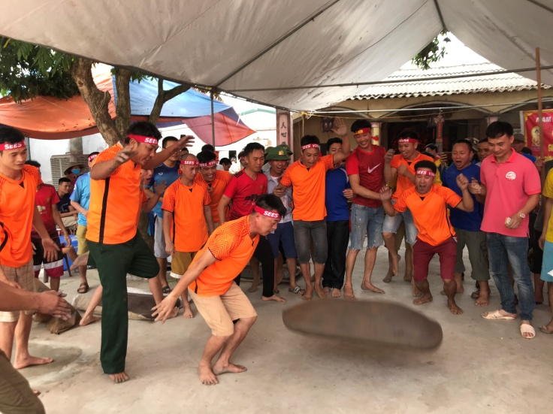 | 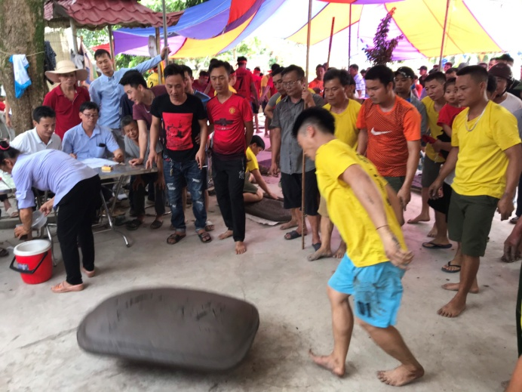
Mọi người sôi nổi cổ vũ cho các Pháo thủ
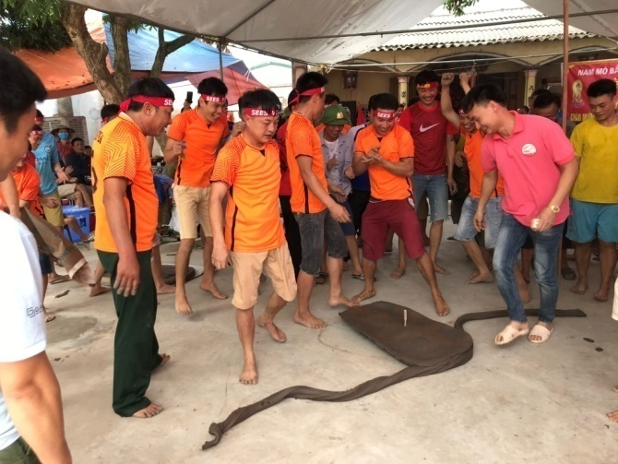 | 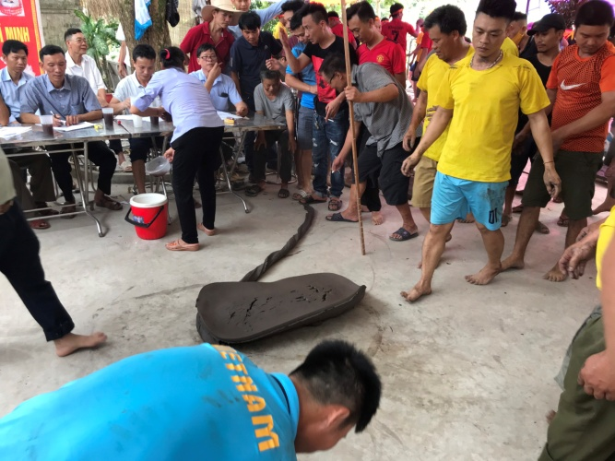
Niềm vui vỡ òa khi mỗi quả pháo được gieo
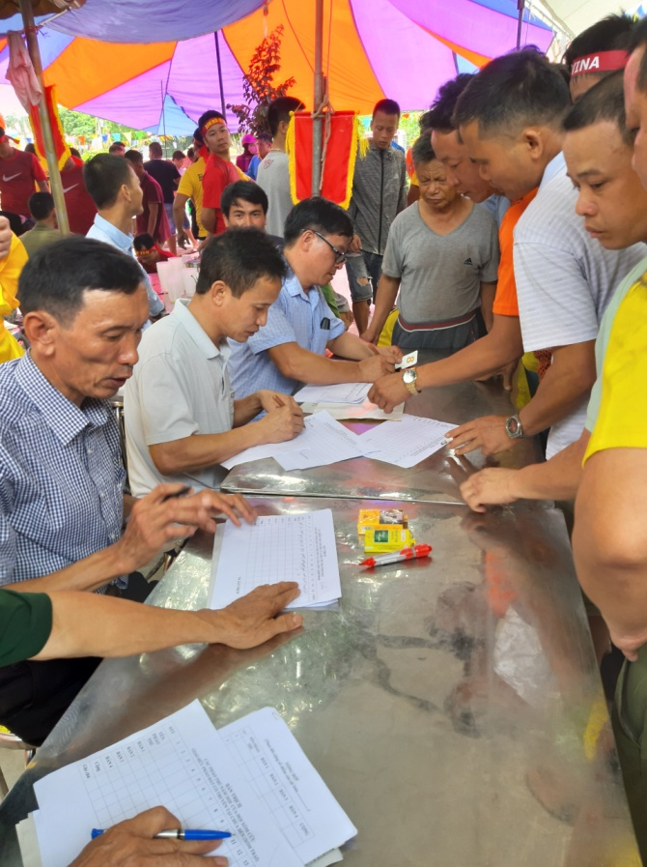 | 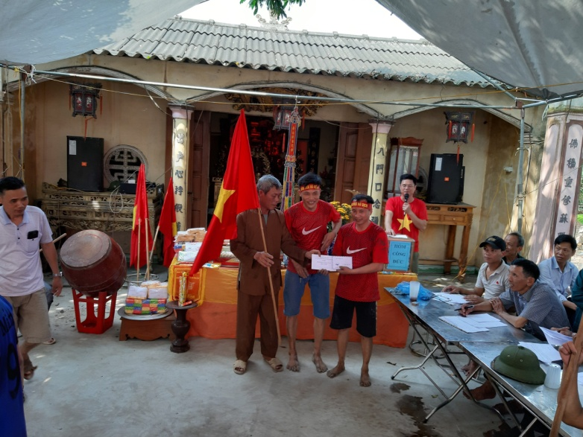
Kết quả các pháo được ghi công khai | Những đội đạt giải cao tại mỗi bàn pháo được nhận quà của ban tổ chức và các nhà tài trợ.

